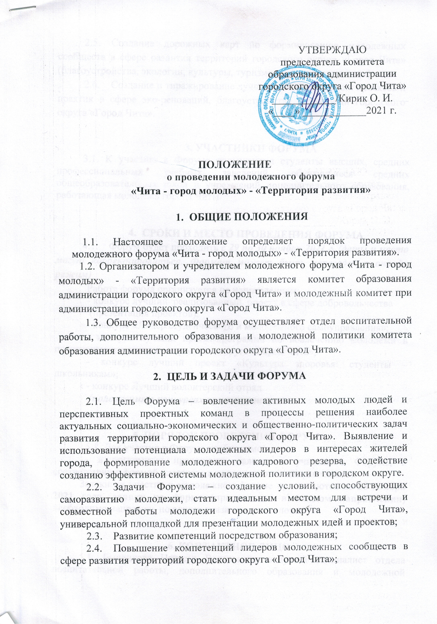

ПОЛОЖЕНИЕ
о проведении молодежного форума
«Чита - город молодых» - «Территория развития»

- ОБЩИЕ ПОЛОЖЕНИЯ

1.1. Настоящее положение определяет порядок проведения молодежного форума «Чита - город молодых» - «Территория развития».
1.2. Организатором и учредителем молодежного форума «Чита - город молодых» - «Территория развития» является комитет образования администрации городского округа «Город Чита» и молодежный комитет при администрации городского округа «Город Чита».
1.3. Общее руководство форума осуществляет отдел воспитательной работы, дополнительного образования и молодежной политики комитета образования администрации городского округа «Город Чита».

- ЦЕЛЬ И ЗАДАЧИ ФОРУМА

  - Цель Форума – вовлечение активных молодых людей и перспективных проектных команд в процессы решения наиболее актуальных социально-экономических и общественно-политических задач развития территории городского округа «Город Чита». Выявление и использование потенциала молодежных лидеров в интересах жителей города, формирование молодежного кадрового резерва, содействие созданию эффективной системы молодежной политики в городском округе.
  - Задачи Форума: – создание условий, способствующих саморазвитию молодежи, стать идеальным местом для встречи и совместной работы молодежи городского округа «Город Чита», универсальной площадкой для презентации молодежных идей и проектов;
  - Развитие компетенций посредством образования;
  - Повышение компетенций лидеров молодежных сообществ в сфере развития территорий городского округа «Город Чита»;
  - Создание дорожных карт по формированию молодежных сообществ в сфере развития территорий городского округа «Город Чита» (благоустройства, экологии, культуры, туризма, цифровизации и др.);
  - Создание и тиражирование лучших добровольческих проектов и практик в сфере эко-реноваций, благоустройства территорий городского округа «Город Чита».

3. УЧАСТНИКИ ФОРУМА
3.1. К участию в Форуме допускаются студенты высших, средних профессиональных учебных заведений, обучающиеся средних общеобразовательных школ и учреждений дополнительного образования, работающая молодежь города Читы.

- СРОКИ И МЕСТО ПРОВЕДЕНИЯ ФОРУМА
  - Форум будет проходить с 29 по 30 ноября 2021 г. (даты и место могут корректироваться. Формат может быть переведен в онлайн режим)
Работа форума организуется по направлениям:
- конкурс лучший социальный проект, освещающий социальную добровольческую деятельность (презентация проектов);
- конкурс «Лидер студенческого и молодежного самоуправления»;
- конкурс лучший проект/программа по вовлечению молодежи в позитивные изменения в городском округе «Город Чита»;
- конкурс лучший проект «Культура здоровья: студенты – школьникам»;
- конкурс Лучший волонтерский отряд
(положения о конкурсах прилагаются).

5. ПОРЯДОК ПРОВЕДЕНИЯ ФОРУМА
5.1. Для участия в Форуме необходимо:
- в оргкомитет представить заявку на участие в Форуме, в соответствии с формой (смотреть в положениях по направлениям).
Заявки на участие в молодежном форуме принимаются до 26 ноября 2021 года, заявку по форме (прилагается в каждом направлении) необходимо направить по адресу указанному в положении.

6. КОНТАКТНОЕ ЛИЦО
5.1. Быченкова Наталья Валерьевна, ведущий специалист отдела воспитательной работы, дополнительного образования и молодежной политики Комитета образования администрации городского округа «Город Чита».
5.2. Контактные данные.
Номер телефона – 8-914-506-78-05; 32-01-53.
Электронная почта: natali-bychenkova-79@mail.ru
Ссылка во «ВКонтакте»: https://vk.com/promolodez75

Приложение I
ПОЛОЖЕНИЕ
о проведении конкурса конкурс Лучший волонтерский отряд

1. Общие положения
Настоящее положение определяет порядок проведения и критерии оценки отрядов-участников конкурса.

2. Цели конкурса.
- стимулирование социальной активности молодого поколения;
- развитие молодежного добровольческого движения в городе Чите;
- выявление, поощрение и поддержка лучших волонтерских отрядов, осуществляющих добровольческую деятельность;
- совершенствование навыков волонтеров в создании тематических презентационных проектов, пропаганда позитивно-направленной творческой деятельности.

3. Участники конкурса
В конкурсе принимают участие волонтерские отряды, сформированные на базе высших, средних профессиональных образовательных учреждений, а также общеобразовательных учреждений города Читы.
К участию в конкурсе допускаются участники, подавшие заявку и конкурсные материалы не позднее 26 ноября 2021 г. года в комитет образования администрации городского округа «Город Чита» на электронную почту: natali-bychenkova-79@mail.ru с пометкой «ВОЛОНТЕРСКИЙ ОТРЯД».
Заявки, поданные после окончания срока подачи документов на конкурс, НЕ РАССМАТРИВАЮТСЯ!

4. Конкурс проводится по номинациям:
- «Лучший волонтерский отряд среди высших учебных заведений»
- «Лучший волонтерский отряд среди средне-специальных учебных заведений»
- «Лучший волонтерский отряд среди общеобразовательных учебных заведений».

5. Критерии определения победителей
Критерии оценки презентационных материалов:
- системность работы отряда;
- наличие положительных отзывов, заметок в СМИ о работе отряда;
- качество оформления конкурсных материалов;
- использование в работе новых, актуальных, оригинальных методов и форм;
- участие отряда в городских, краевых и всероссийских проектах;
- оригинальность презентации;
- эстетика и информационная составляющая
По каждому критерию членом оргкомитета выставляются баллы по десятибалльной шкале.
Запрещается содержание, разжигающее расовую, межнациональную или религиозную рознь, нарушающее законы РФ и носящее антисоциальный характер, а также использование материалов, недопустимых для показа несовершеннолетним.

6. Условия и сроки проведения конкурса
Конкурс проводится в один этап, который включает рассмотрение и оценку конкурсной комиссией презентационного проекта.
Для участия в конкурсе необходимо подать следующие документы:
– Заявка на участие в конкурсе (Приложение 1);
– Презентационный материал.
Сроки проведения
Подведение итогов состоится не позднее даты проведения Форума.
Критерии оценки презентационных материалов:
Работа конкурсной комиссии на данном этапе будет осуществляться в режиме смотра, который состоится заочно.

7. Подведение итогов конкурса. Награждение победителей
Оценка участников конкурса проводится конкурсной комиссией. Состав комиссии утверждается комитетом образования администрации городского округа «Город Чита».
Волонтерские отряды, занявшие I, II, III места в конкурсе, награждаются дипломами. По решению конкурсной комиссии могут учреждаться дополнительные номинации конкурса.

Приложение 1
ЗАЯВКА
на участие в конкурсе

№ | Название образовательного учреждения | Дата создания волонтерского отряда (далее ВО) | Название ВО | Направление деятельности ВО | ФИО (полностью) руководителя (командира) ВО с указанием должности в ОУ, либо курса обучения и факультета студента в ОУ системы СПО, ВПО | Телефон, электронная почта руководителя ВО

Дата
Подпись руководителя отряда
Подпись руководителя ОУ
М.П.

Приложение II
Положение
о проведении конкурса лучший социальный проект, освещающий социальную добровольческую деятельность

1. Общие положения
Настоящее положение определяет порядок проведения и критерии оценки участников конкурса.

2. Цели и задачи конкурса
Выявление и поощрение лучших добровольческих практик и наиболее
эффективных общественно значимых проектов в сфере добровольчества (волонтерства), реализуемых на территории города Читы, формирование и развитие культуры добровольчества в современном обществе.
Задачи Конкурса:
- привлечение внимания общественности к наиболее важным социальным проблемам города;
- определение новых подходов в решении социальных проблем;
- повышение социальной активности и ответственности населения в решении социальных проблем города;
- развитие местного самоуправления и создание механизмов, позволяющих гражданам играть большую роль в решении локальных проблем через самоорганизацию.
- Приоритетные направления конкурса:
- безопасность жизнедеятельности, включая безопасность дорожного движения;
- решение проблем в области здравоохранения;
- экология;
- культурное наследие;
- решение проблем в области образования;
- организация творческого и спортивного досуга молодежи;
- помощь социально незащищённым слоям населения.

- Участники конкурса
К участию в конкурсе приглашаются организации всех организационно-правовых форм (государственные, муниципальные, некоммерческие, коммерческие и научные организации, общественные организации и объединения, центры культуры, спорта и образования, средства массовой информации и т.д.) городского округа «Город Чита», при условии соответствия представленных проектов критериям конкурса, подавшие заявку и конкурсные материалы не позднее 26 ноября 2021 г. года в комитет образования администрации городского округа «Город Чита» по адресу: ул. Заб. Рабочего, 94, отдел воспитательной работы, дополнительного образования и молодёжной политики, кабинет № 211. Тел.: 32-01-53, и на электронную почту: natali-bychenkova-79@mail.ru с пометкой «СОЦИАЛЬНЫЙ ПРОЕКТ». Конкурс состоится при наличии не менее пяти заявок от участников.
Заявки, поданные после окончания срока подачи документов на конкурс, НЕ РАССМАТРИВАЮТСЯ!

- Критерии оценки
- Социальная значимость проблемы, которую затрагивает данный проект;
- Активное участие граждан в проекте, в том числе на добровольной (неоплачиваемой) основе;
- Охват населения, получающего пользу от данного проекта;
- Реалистичность сроков выполнения проекта;
- Конкретный и значимый конечный результат;
- Перспективы дальнейшего развития;
ПРОЕКТ ДОЛЖЕН БЫТЬ УЖЕ РЕАЛИЗОВАННЫМ В 2021 ГОДУ НА ТЕРРИТОРИИ Г.ЧИТЫ.

5. Условия и сроки проведения конкурса
Конкурс включает один этап (заочный): рассмотрение и оценку конкурсной комиссией.
Срок подачи заявок: до 26 ноября 2021 г.
Для участия в конкурсе необходимо подать следующие документы:
– Заявка на участие в конкурсе (Приложение 1);
– Описание проекта (Приложение 2).

6. Подведение итогов конкурса. Награждение победителей
Оценка участников конкурса проводится конкурсной комиссией. Состав комиссии утверждается комитетом образования администрации городского округа «Город Чита».
Участники, занявшие I, II, III места в номинациях конкурса, награждаются дипломами. По решению конкурсной комиссии могут учреждаться дополнительные номинации конкурса.

Приложение 1
ЗАЯВКА
на участие в конкурсе лучший социальный проект

№ | ФИО,  Или название волонтерского отряда | Дата рождения,  Или Дата создания отряда | Место учебы/работы | Контактные данные: телефон, эл почта, аккуант в соцсетях | Название проекта

Дата
Подпись

Приложение III
Положение
о проведении конкурса
«Лидер студенческого и молодежного самоуправления»

- Общие положения
Конкурс «Лидер студенческого самоуправления» (далее – Конкурс) проводится в соответствии с планом мероприятий комитета образования администрации городского округа «Город Чита» на 2020 – 2021 учебный год (раздел: «Молодежная политика»).
Настоящее положение определяет порядок проведения и критерии оценки участников конкурса.

- Цели и задачи конкурса
Выявление и поддержка заинтересованной и талантливой молодежи, способной в дальнейшем профессионально заниматься реализацией государственной молодежной политики в студенческой среде на качественно новом уровне.
Задачи конкурса:
- выявление творчески работающих лидеров в образовательных учреждениях высшего профессионального образования;
- предоставление максимальных возможностей для проявления способностей конкурсантов в вопросах защиты и отстаивания социально-экономических, правовых интересов студентов и аспирантов;
- вовлечение студенческих лидеров в процесс организации собственной деятельности, стимулирование к реализации лидерских способностей и развитию положительных качеств их личности;
- приобретение студенческими лидерами личностных компетенций, навыков в вопросах построения социального партнерства.

Участники конкурса
В конкурсе принимают участие лидеры органов студенческого самоуправления, действующих на базе высших и средних профессиональных образовательных учреждений, волонтерских и добровольческих организаций и молодежных общественных организаций.
К участию в конкурсе допускаются участники в возрасте от 16 до 35 лет, подавшие заявку и конкурсные материалы (портфолио в электронном и бумажном видах) не позднее 26 ноября 2021 года в комитет образования по адресу: ул. Забайкальского Рабочего, 94, кабинет № 211. Тел.: 32-01-53, и на электронную почту: natali-bychenkova-79@mail.ru с пометкой «ЛИДЕР».

Заявки, поданные после окончания срока подачи документов на конкурс, НЕ РАССМАТРИВАЮТСЯ!

- Условия и сроки проведения конкурса
Конкурс проводится в 2 этапа:
1 этап (заочный) включает рассмотрение и оценку конкурсной комиссией информационных материалов, направленных на конкурс.
Для участия в 1 этапе конкурса необходимо подать следующие документы:
- Заявка на участие в конкурсе (Приложение 1);
- Портфолио лидера (электронный и бумажный варианты).
Сроки проведения 1 этапа:
Прием заявок: 01 ноября – 26 ноября 2021 года.
Подведение итогов 1 этапа конкурса стоится не позднее 5 ноября 2019 года.
2 этап включает оценку уровня теоретической и практической подготовки:
- самопрезентация до 3 минут;
- представление деятельности органа ССУ / волонтерского отряда / молодежной общественной организации.

- Подведение итогов конкурса. Награждение победителей
Оценка участников конкурса проводится конкурсной комиссией. Состав комиссии утверждается комитетом образования администрации городского округа «Город Чита».
Лидеры, занявшие I, II, III места в номинациях конкурса, награждаются дипломами. По решению конкурсной комиссии могут учреждаться дополнительные номинации конкурса.

Приложение 1
ЗАЯВКА
на участие в конкурсе
«Лидер студенческого и молодежного самоуправления»

Образовательная организация | ФИО студента | Факультет, курс | Должность | Контактные данные: телефон, эл. почта, аккаунт в соц. сетях | Примечание

Приложение IV
Положение
о проведении конкурса лучший проект/программа по вовлечению молодежи в позитивные изменения в городском округе «Город Чита»

1. Общие положения
Настоящее положение определяет порядок проведения и критерии оценки участников конкурса.

2. Цели и задачи конкурса
Вовлечение молодёжи в социальную практику и раскрытие её потенциала» направленного на развитие инструментов вовлечения подростков и молодежи в решение социально-важных вопросов, создания механизмов реализации их гражданских инициатив. Формирование у детей и молодежи ответственного отношения к общественным проблемам.
Задачи Конкурса:
- Формирование у молодёжи активной гражданской позиции в рамках реализации молодежной политики в городском округе «Город Чита»;
- Вовлечение молодёжи в социально-экономическую, политическую, спортивную, творческую, экологическую, добровольческую деятельность, реализуемую на территории города.
- Создание условий для поиска и реализации актуальных и результативных проектов и программ.
- Привлечение молодежи к взаимодействию с молодежными общественными организациями и объединениями.

- Участники конкурса
К участию в конкурсе приглашаются организации всех организационно-правовых форм (государственные, муниципальные, некоммерческие, коммерческие и научные организации, общественные организации и объединения, центры культуры, спорта и образования, средства массовой информации и т.д.) городского округа «Город Чита», при условии соответствия представленных проектов критериям конкурса, подавшие заявку и конкурсные материалы не позднее 26 ноября 2021 г. года в комитет образования администрации городского округа «Город Чита» по адресу: ул. Заб. Рабочего, 94, отдел воспитательной работы, дополнительного образования и молодёжной политики, кабинет № 211. Тел.: 32-01-53, и на электронную почту: natali-bychenkova-79@mail.ru с пометкой «АКТИВНАЯ МОЛОДЕЖЬ». Конкурс состоится при наличии не менее пяти заявок от участников.
Заявки, поданные после окончания срока подачи документов на конкурс, НЕ РАССМАТРИВАЮТСЯ!

- Критерии оценки
а) актуальность и социальная значимость проблемы, на решение которой направлен проект (программа);
б) реалистичность;
в) практическая значимость;
г) перспективность;
д) экономическая целесообразность (соотношение затрат и планируемых результатов);
е) результативность, эффективность;

5. Условия и сроки проведения конкурса
Конкурс включает один этап (заочный): рассмотрение и оценку конкурсной комиссией.
Срок подачи заявок: до 26 ноября 2021 г.
Для участия в конкурсе необходимо подать следующие документы:
– Заявка на участие в конкурсе (Приложение 1);
– Описание проекта (Приложение 2).

6. Подведение итогов конкурса. Награждение победителей
Оценка участников конкурса проводится конкурсной комиссией. Состав комиссии утверждается комитетом образования администрации городского округа «Город Чита».
Участники, занявшие I, II, III места в номинациях конкурса, награждаются дипломами. По решению конкурсной комиссии могут учреждаться дополнительные номинации конкурса.

Приложение 1
ЗАЯВКА
на участие в конкурсе лучший социальный проект

№ | ФИО,  Или название волонтерского отряда | Дата рождения,  Или Дата создания отряда | Место учебы/работы | Контактные данные: телефон, эл почта, аккуант в соцсетях | Название проекта

Дата
Подпись

Приложение V
Положение
о проведении конкурса лучший проект «Культура здоровья: студенты – школьникам»»

1. Общие положения
Настоящее положение определяет порядок проведения и критерии оценки участников конкурса.

2. Цели и задачи конкурса
Воспитание культуры здоровья молодежи посредством их волонтерской деятельности по формированию здорового образа жизни школьников в условиях образовательных учреждений.
Задачи Конкурса:
- обратить внимание общественности на вопросы здорового образа жизни и волонтерства;
- обеспечить преемственность (школа – вуз);
- сформировать активную социальную и жизненную позицию;
- повысить уровень культуры здоровья участников образовательного процесса;
- предоставить школьникам знания о здоровье в интересной и понятной форме;
- создать условия для формирования у учеников осознанной мотивации к ЗОЖ;
- вовлечь учащихся в деятельность по сохранению и укреплению здоровья.

- Участники конкурса
В конкурсе принимают участие студенты и учащиеся, волонтерские отряды, сформированные на базе высших, средних профессиональных образовательных учреждений, а также общеобразовательных учреждений города Читы.
К участию в конкурсе допускаются участники, подавшие заявку и конкурсные материалы не позднее 26 ноября 2021 г. года в комитет образования администрации городского округа «Город Чита» на электронную почту: natali-bychenkova-79@mail.ru с пометкой «СТУДЕНТЫ-ШКОЛЬКАМ».
Заявки, поданные после окончания срока подачи документов на конкурс, НЕ РАССМАТРИВАЮТСЯ!

- Критерии оценки
а) актуальность и социальная значимость проблемы, на решение которой направлен проект (программа);
б) реалистичность;
в) практическая значимость;
г) перспективность;
д) результативность, эффективность;

5. Условия и сроки проведения конкурса
Конкурс включает один этап (заочный): рассмотрение и оценку конкурсной комиссией.
Срок подачи заявок: до 26 ноября 2021 г.
Для участия в конкурсе необходимо подать следующие документы:
– Заявка на участие в конкурсе (Приложение 1);
– Описание проекта (Приложение 2).

6. Подведение итогов конкурса. Награждение победителей
Оценка участников конкурса проводится конкурсной комиссией. Состав комиссии утверждается комитетом образования администрации городского округа «Город Чита».
Участники, занявшие I, II, III места в номинациях конкурса, награждаются дипломами. По решению конкурсной комиссии могут учреждаться дополнительные номинации конкурса.

Приложение 1
ЗАЯВКА
на участие в конкурсе лучший социальный проект

№ | ФИО,  Или название волонтерского отряда | Дата рождения,  Или Дата создания отряда | Место учебы/работы | Контактные данные: телефон, эл почта, аккуант в соцсетях | Название проекта

Дата
Подпись

